MODULO DE CONTINUIDAD PEDAGOGICA
GEOGRAFIA
ESCUELA: E.E.S.61 CURSO: 4° 1°

ALUMNO………………………………………………………AÑO 2020

FECHA DE ENTREGA……………......................NOTA………………………………

PROFESOR: BEJARANO, ANGEL

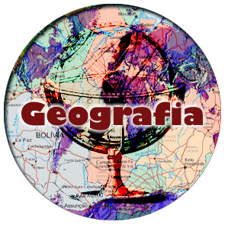

“Libres son quienes crean, no quienes copian, y libres son quienes piensan, no quienes obedecen. Enseñar es enseñar a dudar”. EDUARDO GALEANO

Actividades de Indagación
- ¿Qué es una pandemia?
- ¿Dónde se supone que se originó el Coronavirus (COVID-19)? En un mapa planisferio localice los países más afectados.
- Realice una lista sobre los cuidados que recomiendan los expertos para atenuar la propagación del virus y que sector de la población presentan mayor riesgo.
- Enumere algunas de las medidas que llevaron adelante algunos gobiernos para frenar el contagio. ¿Fueron suficientes? Justifique
- ¿Qué efectos económicos a nivel global está ocasionando el COVID-19? ¿Cómo puede afectar a la economía Argentina? Ejemplifique.

